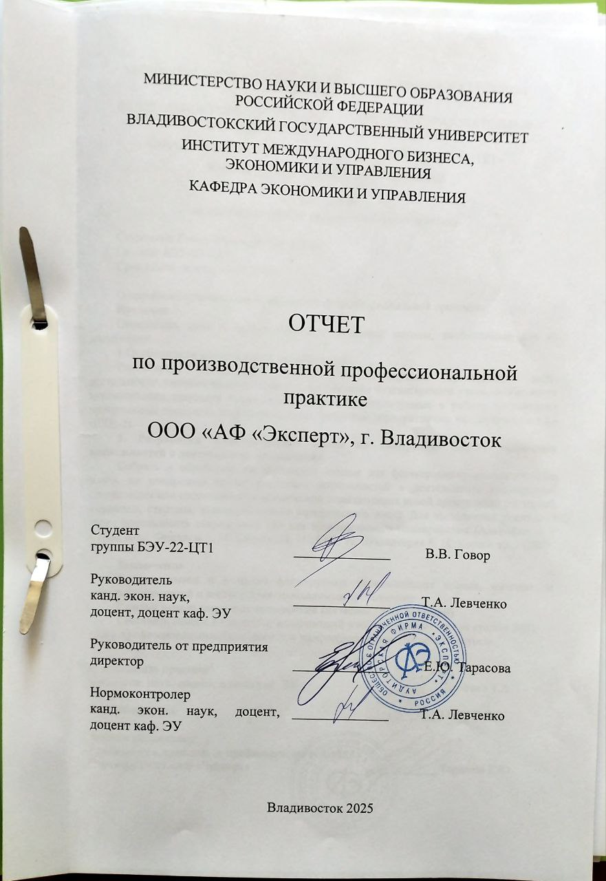

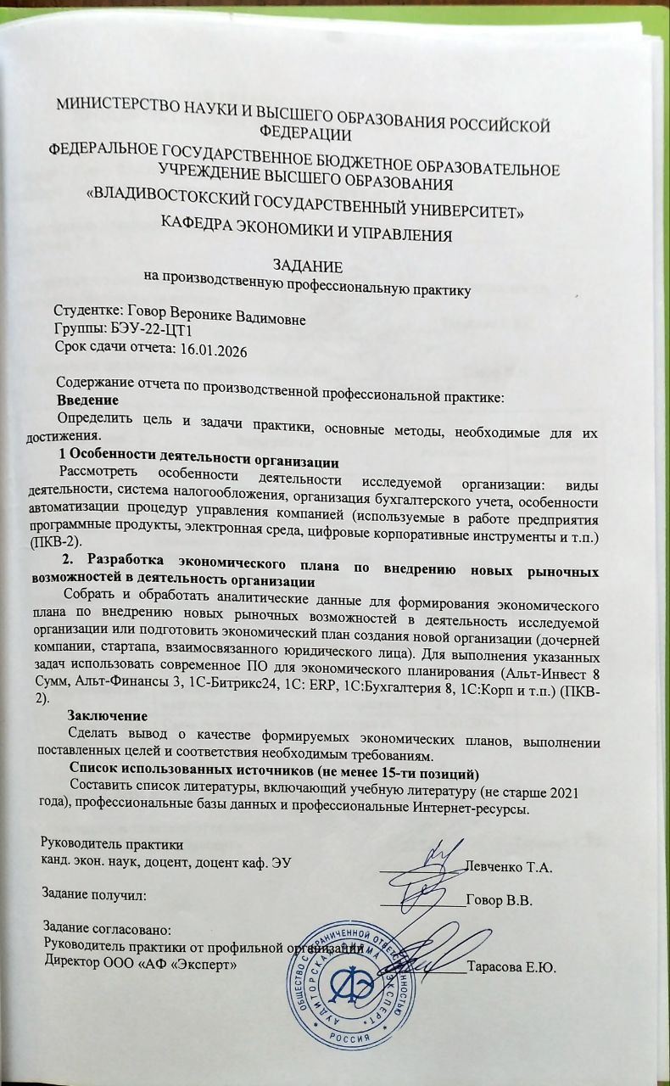

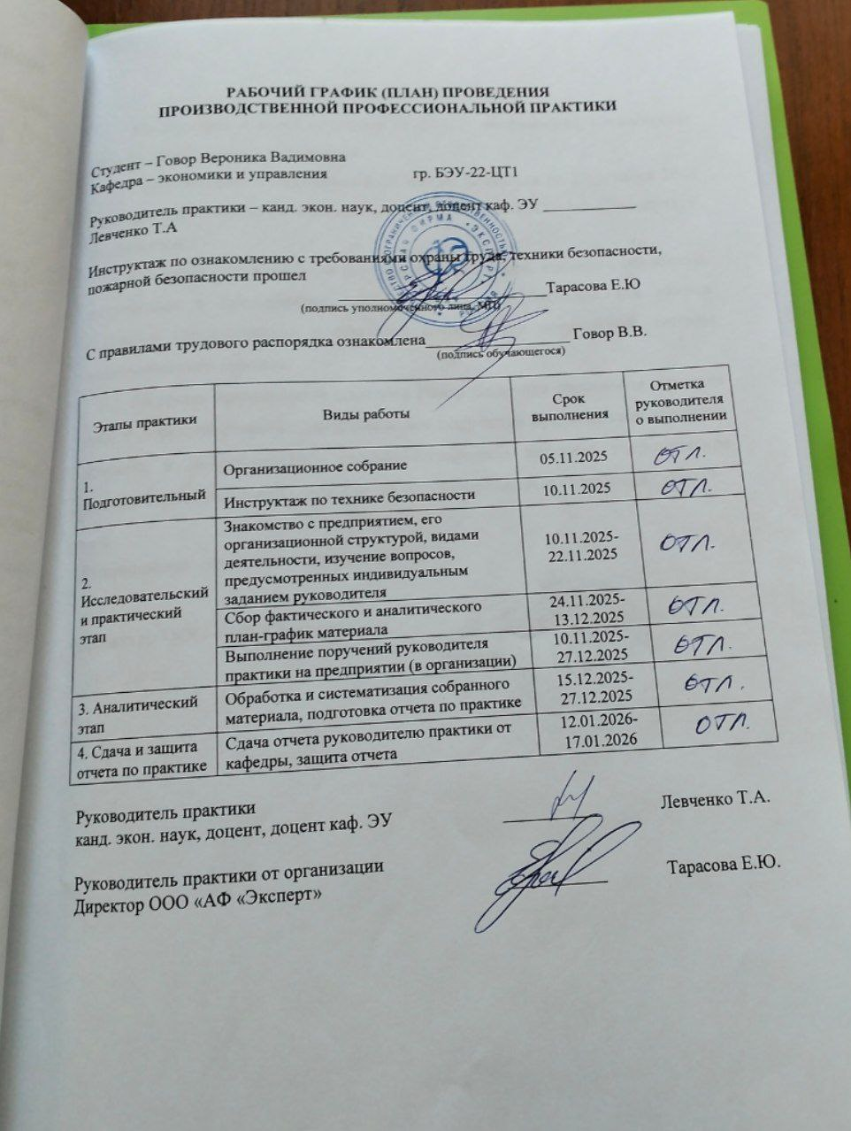

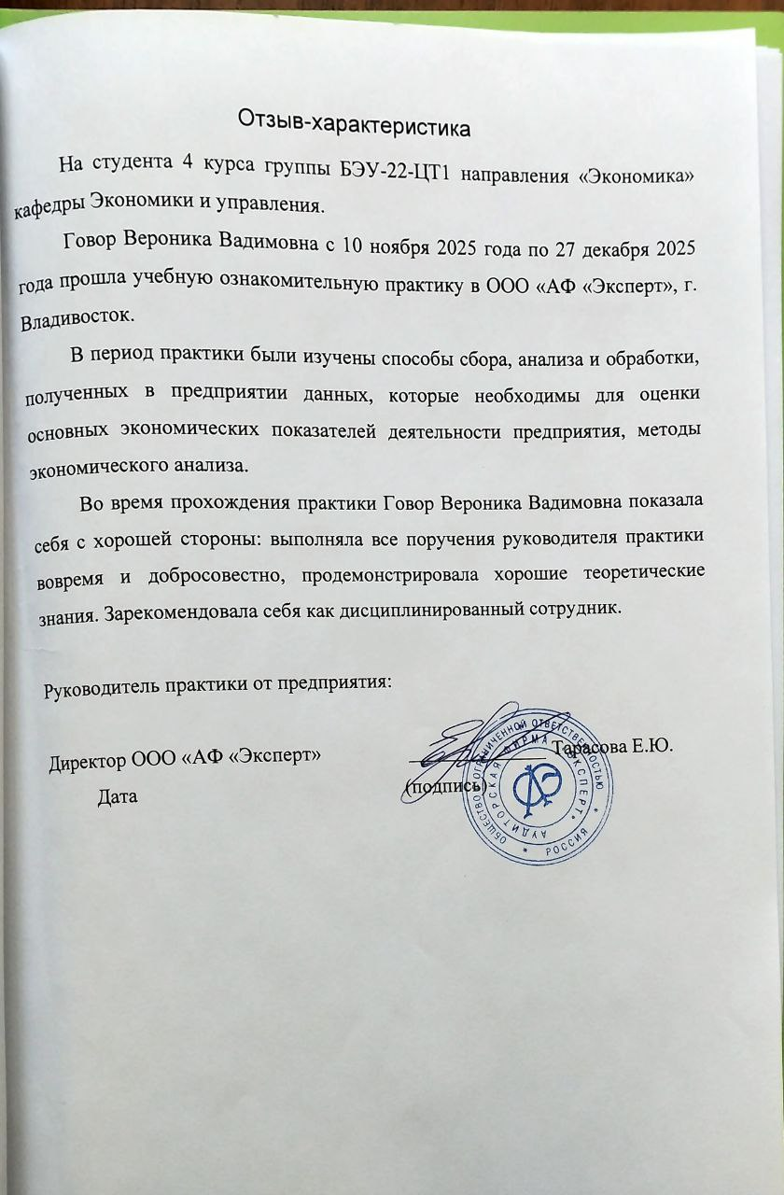

Содержание
Введение 3
1 Особенности деятельности организации ООО «АФ «Эксперт» 4
2 Разработка экономического плана по внедрению новых рыночных возможностей в деятельности ООО «АФ «Эксперт» 7
Заключение 23
Список использованных источников 24

Введение
Производственная профессиональная практика длится с 10 ноября 2025 года по 17 января 2026 года. Местом для её прохождения является ООО «АФ «Эксперт».
Целью производственной профессиональной практики является формирование умений анализа деятельности организации и приобретение опыта разработки экономических планов по внедрению новых рыночных возможностей на основе реальных данных хозяйствующего субъекта. Задачами практики являются:
- изучить особенности деятельности организации, включая виды деятельности, организацию бухгалтерского учета и используемые цифровые инструменты управления;
- проанализировать применяемые в организации программные продукты и уровень автоматизации управленческих и учетных процессов;
- выявить потенциальные рыночные возможности для развития деятельности организации;
- разработать экономический план по внедрению выбранной рыночной возможности с использованием современных инструментов экономического планирования;
- обобщить полученные результаты и оценить качество сформированного экономического плана.
В процессе выполнения заданий практики были использованы следующие источники информации: внутренняя документация организации, бухгалтерская отчетность, нормативно-правовые акты Российской Федерации, материалы официальных сайтов профильных организаций, а также данные информационных систем, применяемых в деятельности предприятия.

1 Особенности деятельности организации ООО «АФ «Эксперт»
Общество с ограниченной ответственностью аудиторская фирма «Эксперт» является коммерческой организацией, зарегистрированной и осуществляющей деятельность на территории Российской Федерации. Юридический адрес организации: 690106, Приморский край, г. Владивосток, ул. Нерчинская, д. 10, кв. 402. Компания функционирует на локальном рынке аудиторских и бухгалтерских услуг.
В соответствии с данными Единого государственного реестра юридических лиц основным видом деятельности ООО «АФ «Эксперт» является деятельность по оказанию услуг в области бухгалтерского учета (69.20.2). В качестве дополнительных видов деятельности зарегистрированы коды ОКВЭД 69.20.1 Деятельность по проведению финансового аудита; 85.42.9 Деятельность по дополнительному профессиональному образованию прочая, не включенная в другие группировки; 70.22 Консультирование по вопросам коммерческой деятельности и управления [2].
Миссией компании является повышение финансовой прозрачности, устойчивости и эффективности бизнеса клиентов через предоставление экспертных аудиторских и консультационных услуг, основанных на глубоком знании законодательства и современных цифровых инструментов. Фирма ориентирована на клиентов малого и среднего бизнеса, предлагая им комплексные решения по ведению, восстановлению и оптимизации учета, а также по постановке и автоматизации управленческого учета [11].
Бухгалтерский учет в ООО АФ «Эксперт» организован в полном соответствии с требованиями Федерального закона № 402-ФЗ «О бухгалтерском учете» и положениями российских стандартов бухгалтерского учета (РСБУ). Учетная политика компании сформирована с учетом специфики деятельности, которая заключается в оказании профессиональных услуг, и направлена на обеспечение достоверного формирования финансовых результатов.
В целях оптимизации налоговой нагрузки и упрощения администрирования ООО АФ «Эксперт» применяет упрощенную систему налогообложения (УСН) с объектом налогообложения «Доходы минус расходы». Выбор данного налогового режима является обоснованным для компании, чьи расходы (в первую очередь, фонд оплаты труда высококвалифицированных специалистов, амортизация программного обеспечения, аренда офиса) составляют значительную долю в структуре затрат.
Все хозяйственные операции подтверждаются первичными учетными документами. Финансовая отчетность (бухгалтерский баланс, отчет о финансовых результатах) формируется и представляется в контролирующие органы в установленные законодательством сроки.
ООО АФ «Эксперт», как современная компания в сфере профессиональных услуг, активно использует цифровые инструменты для повышения эффективности внутренних процессов и качества обслуживания клиентов. Для внутреннего учета и управления в компании используется программный комплекс 1С: Предприятие который служит центральной платформой для ведения бухгалтерского, налогового, управленческого учета, расчета заработной платы и кадрового администрирования.
Легитимный документооборот, как внутренний, так и внешний (включая сдачу отчетности в контролирующие органы и обмен юридически значимыми документами с контрагентами), организован через систему электронного документооборота СБИС.
Ключевым инструментом для оказания услуг выступают программы для удаленного доступа (TeamViewer, AnyDesk, RDP), позволяющие специалистам дистанционно подключаться к инфраструктуре клиентов для ведения учета, консультирования, настройки программного обеспечения и проведения аудиторских проверок.
Для привлечения клиентов и формирования имиджа используется корпоративный сайт. Оперативная коммуникация обеспечивается через электронную почту и мессенджеры, а для безопасного хранения и совместной работы над проектами применяются облачные хранилища данных [1].
Таким образом используемые цифровые инструменты позволяют оказывать высокотехнологичные услуги независимо от географического расположения клиента, что соответствует современным трендам цифровизации экономики и расширяет рыночные возможности компании.
Анализ деятельности ООО АФ «Эксперт» показал, что компания занимает устойчивую нишу на рынке профессиональных услуг для малого и среднего бизнеса, сочетая экспертизу в области учета и налогообложения с активным использованием цифровых технологий.
Наиболее значимой особенностью является глубокая интеграция цифровых инструментов (1С, СБИС, средства удаленного доступа) в основные бизнес-процессы. Это не только повышает эффективность управления, но и напрямую определяет формат и качество предоставляемых клиентам услуг, позволяя переводить традиционные аудиторские и консалтинговые услуги в дистанционный, технологичный формат.
Выявленные особенности, в частности, развитая ИТ-инфраструктура и ориентация на дистанционное обслуживание, формируют прочную основу для разработки экономического плана, направленного на масштабирование бизнеса и захват новых рыночных сегментов с помощью цифровых продуктов, что будет детально рассмотрено в следующем разделе отчета.

2 Разработка экономического плана по внедрению новых рыночных возможностей в деятельности ООО «АФ «Эксперт»
Во втором разделе отчёта будет разработан экономический план по внедрению новой рыночной возможности в деятельность ООО «АФ «Эксперт» на основе анализа финансово-хозяйственных показателей организации. В качестве информационной базы используются данные бухгалтерской (финансовой) отчетности компании за 2023–2024 годы, размещенные в Государственном информационном ресурсе бухгалтерской отчетности [3].
На первом этапе второго раздела будет проведен анализ финансового состояния организации. Анализ будет включать оценку структуры активов и источников их формирования, динамики выручки и расходов, а также результатов финансовой деятельности компании. Целью данного этапа является выявление текущих экономических возможностей и ограничений развития ООО «АФ «Эксперт».
На втором этапе будет обоснован выбор новой рыночной возможности, соответствующей фактическому виду деятельности компании и условиям локального рынка. В качестве направления развития планируется рассмотреть внедрение CRM-системы для автоматизации процессов продаж и управления клиентскими отношениями. Выбор данного направления обусловлен необходимостью повышения эффективности коммерческой деятельности в условиях роста и цифровизации рынка профессиональных услуг.
На третьем этапе будет разработан экономический план реализации выбранной рыночной возможности. План будет включать расчет предполагаемых доходов и затрат, оценку влияния проекта на финансовые результаты компании и прогноз изменения ключевых показателей деятельности. Расчеты будут выполнены с использованием данных бухгалтерской отчетности и инструментов экономического планирования.
На заключительном этапе второго раздела будет дана оценка экономической целесообразности предложенного плана и его влияния на устойчивость и развитие ООО «АФ «Эксперт». Полученные результаты позволят определить, в какой мере реализация предложенной рыночной возможности может способствовать повышению эффективности деятельности компании.
Анализ структуры и динамики активов ООО «АФ «Эксперт» за 2023–2024 гг. представлен в таблице 2.1.

Таблица 2.1 – Структура и динамика активов ООО АФ «Эксперт» за 2023–2024 гг, в тысячах рублей.
Показатель | 2023 | 2024 | Изменение | Темп роста, % | Доля в валюте баланса, % (2024)
Нематериальные, финансовые и другие внеоборотные активы | 0 | 0 | 0 | – | 0,0
Запасы | 1 | 1 | 0 | 100,0 | 0,1
Денежные средства и денежные эквиваленты | 6 748 | 7 787 | +1 039 | 115,4 | 45,5
Финансовые и другие оборотные активы | 7 478 | 9 307 | +1 829 | 124,4 | 54,4
Итого активы (валюта баланса) | 14 227 | 17 095 | +2 868 | 120,2 | 100,0
В 2024 году валюта баланса ООО АФ «Эксперт» увеличилась на 2 868 тыс. руб. Структура активов характеризуется абсолютным преобладанием высоколиквидных оборотных средств, доля которых составляет 100% (с учетом незначительных запасов). Денежные средства и их эквиваленты выросли на 15,4% и формируют 45,5% имущества компании. Наибольший прирост в абсолютном выражении продемонстрировали финансовые и другие оборотные активы (+1 829 тыс. руб.), их доля в балансе достигла 54,4%. Компания не использует в своей деятельности основные средства и нематериальные активы, что типично для фирм, оказывающих консультационные услуги. Сложившаяся структура активов отражает минимальную потребность в капитальных вложениях и высокую мобильность ресурсов, что формирует возможность финансирования инвестиционных проектов за счет внутренних источников.
Анализ структуры источников формирования имущества ООО АФ «Эксперт» за 2023–2024 гг, представлен в таблице 2.2.

Таблица 2.2 – Структура источников формирования имущества ООО АФ «Эксперт» за 2023–2024 гг,в тысячах рублей.
Показатель | 2023 | 2024 | Изменение | Темп роста, % | Доля в валюте баланса, % (2024)
Капитал и резервы | 8 855 | 12 566 | +3 711 | 141,9 | 73,5
Долгосрочные обязательства | 0 | 0 | 0 | – | 0,0
Краткосрочные обязательства | 5 372 | 4 529 | -843 | 84,3 | 26,5
Итого источники (валюта баланса) | 14 227 | 17 095 | +2 868 | 120,2 | 100,0

В 2024 году источники формирования имущества ООО АФ «Эксперт» увеличились на 2 868 тыс. руб. Рост обеспечен исключительно увеличением собственного капитала на 3 711 тыс. руб., что полностью соответствует приросту чистой прибыли за период. Доля капитала и резервов в пассивах выросла с 62,2% до 73,5%. При этом краткосрочные обязательства были сокращены на 843 тыс. руб., а их доля снизилась с 37,8% до 26,5%. Компания не использует долгосрочные заемные средства. Сформированная структура пассивов, с высокой и растущей долей собственного капитала при снижении кредиторской задолженности, свидетельствует о высокой финансовой устойчивости и независимости. Это создает исключительно благоприятные условия для реализации инвестиционных проектов за счет собственных средств без увеличения долговой нагрузки. Анализ финансовых результатов деятельности ООО «АФ «Эксперт» за 2023–2024 гг. представлен в таблице 2.3.

Таблица 2.3 – Финансовые результаты деятельности ООО АФ «Эксперт» за 2023–2024 гг, в тысячах рублей.
Показатель | 2023 | 2024 | Изменение | Темп роста, %
Выручка | 14 305 | 15 344 | +1 039 | 107,3
Себестоимость продаж | (11 749) | (12 131) | +382 | 103,3
Валовая прибыль | 2 556 | 3 213 | +657 | 125,7
Прочие доходы | 410 | 1 079 | +669 | 263,2
Прочие расходы | (41) | (59) | +18 | 143,9
Налог на прибыль (текущий) | (486) | (522) | +36 | 107,4
Чистая прибыль | 2 439 | 3 711 | +1 272 | 152,2
В 2024 году выручка ООО АФ «Эксперт» увеличилась на 7,3% по сравнению с 2023 годом. Рост себестоимости оказанных услуг был более умеренным (3,3%), что привело к опережающему росту валовой прибыли на 25,7%. Существенный вклад в финансовый результат внес рост прочих доходов. В итоге чистая прибыль компании увеличилась на 1 272 тыс. руб. или на 52,2%, достигнув 3 711 тыс. руб. Компания демонстрирует высокую рентабельность и эффективность основной деятельности. Значительный прирост нераспределенной прибыли, отраженный в балансе, является мощным внутренним источником для финансирования стратегических инвестиций в развитие [3].
Финансовая устойчивость и рентабельность ООО «АФ «Эксперт» (см. Таблицы 2.1-2.3) создают ресурсную базу для развития. Однако для обоснования стратегических инвестиций в цифровизацию необходим анализ операционных процессов и рыночного контекста.
Для компаний, оказывающих профессиональные услуги с высокой долей ручного труда и клиентоориентированностью, ключевыми ограничениями роста являются потери времени на рутинные операции и риски, связанные с человеческим фактором. Согласно отраслевым исследованиям, специалисты в сфере аудита и консалтинга тратят в среднем от 10% до 15% рабочего времени на непрофильную административную деятельность: поиск разрозненной информации о клиенте, ручное отслеживание дедлайнов, согласование задач через несистемные каналы связи (электронная почта, мессенджеры). Это приводит к рискам срыва сроков, снижению удовлетворенности клиентов и ограничивает потенциал масштабирования бизнеса без пропорционального роста штата.
Рыночные возможности: Анализ локального рынка услуг показывает растущий спрос на цифровую зрелость поставщиков услуг. Клиенты начинают ожидать прозрачности взаимодействия, оперативности получения справок и превентивных уведомлений о важных датах. Одновременно набирает популярность модель подписочного доступа (SaaS) к экспертизе для микробизнеса, не готового к полному аутсорсингу. Таким образом, внутренняя оптимизация процессов (через CRM) и развитие новых цифровых каналов обслуживания (SaaS-сервис) соответствуют как внутренним потребностям компании в повышении эффективности, так и внешним рыночным трендам.
Проведенный анализ финансового состояния демонстрирует, что ООО «АФ «Эксперт» обладает высокой финансовой устойчивостью, ликвидностью и генерирует значительную прибыль. Однако, эти преимущества создают "окно возможностей" для инвестиций в устранение операционных ограничений, характерных для всего сегмента профессиональных услуг. Высокая доля собственного капитала (73.5%) и отсутствие долговой нагрузки означают, что компания может финансировать проекты по повышению эффективности за счет внутренних ресурсов, не увеличивая риски. Таким образом, финансовая мощь компании является основой для целенаправленных инвестиций в инструменты, которые обеспечат следующий этап роста за счет повышения производительности, а не только численности персонала.
На основе сопоставления финансовых возможностей компании, выявленных операционных вызовов и рыночных трендов были выделены три потенциальных направления развития:
В качестве новых рыночных возможностей для ООО АФ «Эксперт» рассмотрим несколько вариантов.
1. Внедрение CRM-системы для управления клиентской базой и проектами. Первым направлением является внедрение специализированного программного обеспечения для систематизации работы с клиентами и проектами по ведению учета, аудиту и консультированию. Данная возможность предполагает централизацию всей информации о клиентах (договоры, этапы работ, сроки сдачи отчетности, история взаимодействий), автоматизацию контроля дедлайнов и поручений внутри команды [5].
Реализация данного направления основывается на потребности компании в эффективном управлении множеством параллельных клиентских проектов. Рост выручки компании сопровождается увеличением клиентской базы и объема работ. Ручное управление этой информацией ведет к рискам срыва сроков, потери данных и снижению качества сервиса. Следствием внедрения CRM станет повышение операционной дисциплины, сокращение времени на поиск информации и исключение ошибок, связанных с «человеческим фактором», что напрямую повлияет на удовлетворенность клиентов и высвободит ресурсы специалистов для более сложных задач.
Данное направление является ответом на внутренние операционные вызовы, выявленные при анализе работы с существующей клиентской базой. Взаимоотношения с клиентами (как с постоянными на аутсорсинге, так и с проектными) в настоящее время строятся на разрозненных каналах связи (почта, мессенджеры), что приводит к потере информации, рискам срыва дедлайнов из-за человеческого фактора и сложностям при передаче клиента между специалистами. Анализ рынка профессиональных услуг показывает, что клиенты МСБ все чаще ожидают прозрачности и надежности, что напрямую зависит от внутренней организованности поставщика услуг. Внедрение CRM позволит систематизировать всю историю взаимодействий, автоматизировать контроль критических дат (сроки отчетности, оплаты) и повысить управляемость портфелем проектов. Следствием станет не только рост операционной эффективности и снижение рисков, но и усиление конкурентного преимущества через повышение качества сервиса для существующей базы, что соответствует современным рыночным ожиданиям.
2. Развитие услуги по комплексной цифровизации учета для клиентов. Вторым направлением развития является упаковка экспертизы компании в комплексную услугу по аудиту и внедрению цифровых решений для финансово-экономических служб клиентов. Данное направление предполагает предложение клиентам не разовых консультаций, а проектов по настройке и интеграции экосистемы «1С:Бухгалтерия/ERP + ЭДО + аналитика» [9].
Реализация данного направления напрямую использует ключевую компетенцию компании — экспертизу в области бухгалтерского учета и налогообложения, — дополняя ее компетенциями в области ИТ-внедрений. Следствием станет выход на более крупные проекты с повышенной маржинальностью, формирование долгосрочных партнерских отношений с клиентами и создание дополнительного конкурентного преимущества.
3. Запуск онлайн-сервиса бухгалтерских консультаций по подписке (SaaS). Третьим направлением является создание цифрового продукта для малого бизнеса и ИП в формате «подписки». Сервис может включать базу знаний, автоматические напоминания о сроках отчетности, шаблоны документов и лимитированное количество онлайн-консультаций со специалистами компании [12].
Реализация данного направления позволяет выйти на массовый рынок клиентов, которые не готовы к полному аутсорсингу бухгалтерии, но нуждаются в регулярной экспертной поддержке. Следствием станет диверсификация доходов компании, создание потока потенциальных клиентов для основных услуг и усиление цифрового присутствия на рынке.
Данное направление является стратегическим ответом на внешнюю рыночную возможность, выявленную в ходе анализа трендов. Существующая модель полного аутсорсинга, предлагаемая компанией, охватывает лишь часть рынка — клиентов с устойчивым объемом операций. Однако анализ показывает растущий спрос со стороны микробизнеса и ИП на гибкие и доступные онлайн-форматы получения экспертизы (подписочные модели, доступ к базам знаний). Текущая клиентская база компании практически не включает этот сегмент, что означает упущенную рыночную долю. Запуск SaaS-сервиса позволит выйти на новый, массовый канал привлечения клиентов, создать дополнительный стабильный поток доходов и сформировать «воронку» для потенциальной миграции наиболее успешных подписчиков в статус клиентов основных услуг. Это решение напрямую направлено на расширение рыночного охвата в соответствии с новой поведенческой моделью потребителей.
Представленные направления развития соответствуют профилю деятельности компании и основаны на использовании её ключевых компетенций и существующей ИТ-инфраструктуры.
Для выбора приоритетной рыночной возможности проведено сопоставление трех направлений по следующим критериям: скорость реализации, объем требуемых инвестиций, потенциал влияния на внутреннюю эффективность и качество услуг.
Внедрение CRM-системы для управления проектами характеризуется высокой управляемостью, относительно низким объемом вложений и быстрой окупаемостью за счет внутренней оптимизации. Проект имеет четкие измеримые цели (сокращение времени на администрирование, исключение просроченных задач) и может быть реализован в сжатые сроки без изменения основной бизнес-модели. Экономический эффект формируется за счет повышения производительности специалистов и снижения операционных рисков [6].
Развитие услуги по комплексной цифровизации также обладает высоким потенциалом маржинальности, однако требует более значительных инвестиций в продвижение и, возможно, найм специалистов по внедрению. Сроки реализации проектов для клиентов длительнее, а цикл продаж сложнее.
Запуск SaaS-сервиса связан с максимальными инвестиционными рисками (разработка/аренда платформы, массовый маркетинг) и требует выстраивания новых процессов. Потенциальная доходность высока, но период выхода на окупаемость значительно продолжительнее.
С учетом проведенного сопоставления, а также исходя из текущего финансового состояния компании (высокая ликвидность, отсутствие долгов, значительная чистая прибыль), в качестве приоритетной рыночной возможности для дальнейшего экономического планирования выбрано внедрение CRM-системы. Данное направление сочетает в себе высокую управляемость, предсказуемость результата, быстрое получение отдачи и минимальные риски, что оптимально для проекта по внутренней цифровизации, направленного на повышение качества услуг и эффективности работы специалистов [8].
Экономический план ООО АФ «Эксперт» направлен на реализацию проекта по внедрению системы управления взаимоотношениями с клиентами (CRM) на платформе «1С-Битрикс24». Цель проекта — повышение операционной эффективности и качества клиентского сервиса за счет централизации информации о клиентах и проектах, автоматизации контроля сроков и внутренних поручений [7].
В рамках реализации плана предполагается выполнить следующие ключевые задачи:
-выбор и настройка облачного тарифа «1С-Битрикс24» с акцентом на модули CRM, задачи и календарь.
-нормализация и загрузка в систему базы клиентов с привязкой к текущим договорам и периодичности оказываемых услуг (ежемесячное ведение учета, квартальная отчетность и т.д.).
-настройка автоматических напоминаний специалистам и клиентам о ключевых датах (сроки сдачи отчетности, оплаты, встреч).
-обучение руководителей и специалистов по ведению учета работе в новой системе для постановки и контроля задач.
-интеграция CRM с почтой и календарем для автоматической фиксации переписки и встреч.
Ожидаемые качественные результаты включают: исключение ситуаций срыва сроков сдачи отчетности, сокращение времени на поиск документов и истории общения с клиентом, повышение прозрачности загрузки специалистов. Количественная оценка необходимых вложений и ожидаемого финансового результата будет представлена далее [10].
Экономический план реализации рыночной возможности разработан на основе исходных параметров, отражающих условия деятельности ООО АФ «Эксперт», при моделировании проекта в программной среде для финансового планирования. Расчёты выполнены на горизонте 2026-2027 годов. Исходные параметры экономического плана представлены в таблице 2.4.

Таблица 2.4 – Исходные параметры экономического плана.
Показатель | Значение | Комментарий
Горизонт планирования | 2026–2027 гг. | Период выхода на плановый эффект и оценки окупаемости.
Шаг расчёта | Месяц | Необходим для детального планирования этапов внедрения.
Ставка дисконтирования (WACC), % | 20 | Учитывает среднерыночные риски ИТ-проектов.
Объём первоначальных инвестиций, тыс. руб. | 50 | Включают стоимость настройки CRM под бизнес-процессы компании и обучение персонала
Источник инвестиций | Собственные средства | Финансирование за счет чистой прибыли компании.
Ежемесячные операционные затраты (после внедрения), тыс. руб. | 13,5 | Абонентская плата за облачный тариф на 15 рабочих мест.
Прогноз денежного эффекта построен на консервативной интерпретации отраслевых данных и допущениях, основанных на специфике деятельности ООО «АФ «Эксперт».
Базовое допущение о высвобождении времени: Согласно консолидированным исследованиям, внедрение CRM-систем в сфере профессиональных услуг позволяет сократить непроизводительные временные затраты на административные задачи в среднем на 10-15%. Для расчета принят минимальный порог эффекта — 8%, что соответствует консервативному сценарию даже относительно нижней границы диапазона.
Пересчет времени в денежный эквивалент: Для перевода сэкономленного времени в дополнительную выручку используется показатель средней выручки на одного ключевого специалиста.
Среднемесячная выручка компании: 15 344 тыс. руб. / 12 мес. = 1 278,7 тыс. руб.
По данным компании, выручку непосредственно генерируют 7 ключевых специалистов (бухгалтеров-консультантов). Следовательно, средняя выручка на одного специалиста составляет: 1 278,7 тыс. руб. / 7 чел. ≈ 182,67 тыс. руб./мес
Расчет месячного эффекта: Повышение эффективной загрузки специалиста на 8% эквивалентно потенциальному увеличению его производимой стоимости на ту же величину: 182,67 тыс. руб. * 8% ≈ 14,61 тыс. руб./мес. с одного специалиста. Для команды из 7 человек совокупный ежемесячный эффект составит: 14,61 тыс. руб. * 7 ≈ 102,3 тыс. руб.
Прогноз роста эффекта: На этапе полной адаптации (2027 год) принято, что эффективность использования системы возрастет, и показатель высвобождения времени увеличится до 10%. Соответственно, месячный прирост выручки достигнет: 182,67 тыс. руб. * 10% * 7 чел. ≈ 127,9 тыс. руб. Прогноз эффекта от внедрения CRM-системы приведет в таблице 2.5.

Таблица 2.5 – Прогноз эффекта от внедрения CRM-системы
Период | Механизм эффекта | Оценка улучшения | Расчет дополнительного денежного потока
2026 год (выход на режим) | Сокращение времени на администрирование, поиск информации и согласование вопросов с клиентами. | Увеличение эффективной загрузки специалистов на 8%. | Средняя месячная выручка компании: 15 344 тыс. руб. / 12 = 1 278,7 тыс. руб.  Дополнительная выручка (8%): 1 278,7 * 8% = 102,3 тыс. руб./мес.
2027 год (полный эффект) | Достижение плановой эффективности за счет полной адаптации сотрудников и оптимизации процессов. | Рост эффективной загрузки до 10%. | Дополнительная выручка (10%): 1 278,7 * 10% = 127,9 тыс. руб./мес.
Прогноз экономического эффекта от внедрения CRM-системы построен на принципе умеренного консерватизма. В качестве основы взята достижимая цель — повышение эффективной загрузки специалистов на 8-10% за счет ликвидации потерь рабочего времени на рутинные административные задачи, поиск информации и несогласованность коммуникаций. Такой уровень роста производительности является реалистичным для успешных проектов автоматизации в сфере профессиональных услуг и не предполагает радикального изменения бизнес-модели. Пересчет данного эффекта в дополнительную месячную выручку (от 102,3 до 127,9 тыс. руб.) выполнен на базе фактических показателей деятельности компании, что обеспечивает достоверность последующего финансового моделирования. Прогноз отчёта о движении денежных средств по проекту приведен в таблице 2.6.

Таблица 2.6 – Прогноз отчёта о движении денежных средств по проекту, тыс. руб.
Показатель / Период | 0 (инв.) | 1-6 мес. 2026 | 7-12 мес. 2026 | 2027 год (ежемесячно)
Инвестиции (разовые) | (50) | 0 | 0 | 0
Операционные затраты на CRM | 0 | (13,5) | (13,5) | (13,5)
Прирост валовой прибыли (после налога 15%) | 0 | 102,3 * 0,21 = 21,48 (прирост вал.приб.)  21,48 * (1 - 0,15) = 18,26 | 18,26 | 127,9 * 0,21 = 26,86  26,86 * (1 - 0,15) = 22,83
Чистый денежный поток (CF) за период | (50) | +4,76 (18.26 - 13.5) | +4,76 | +9,33 (22.83 - 13.5)
Накопленный денежный поток | (50) | -21,44 (на конец 6 мес.) | +7,12 (на конец 2026) | +119,08 (на конец 2027)
Моделирование денежных потоков проекта демонстрирует его финансовую жизнеспособность и внутреннюю эффективность. Проект начинает генерировать положительный операционный денежный поток с первого месяца полноценной эксплуатации системы, а совокупный накопленный поток преодолевает нулевую отметку (окупает первоначальные вложения) уже к концу первого года реализации. Отсутствие продолжительных кассовых разрывов и стабильный рост чистого денежного потока от периода к периоду (с 4,76 до 9,33 тыс. руб. в месяц) свидетельствуют о низких операционных рисках и способности проекта самостоятельно финансировать свою текущую деятельность после этапа внедрения. Показатели экономической эффективности проекта приведены в таблице 2.7.

Таблица 2.7 – Показатели экономической эффективности проекта.
Показатель | Значение | Интерпретация
Чистый денежный поток за период проекта (2026-2027), тыс. руб. | +119,08 | Совокупный денежный эффект более чем в 2 раза превышает объем первоначальных инвестиций.
NPV (чистая приведенная стоимость при ставке 20%), тыс. руб. | ~ +50 | Положительное значение NPV свидетельствует о создании добавочной стоимости и экономической целесообразности проекта.
IRR (внутренняя норма доходности), % | ~65% | Значительно превышает ставку дисконтирования (20%), что указывает на хорошую доходность проекта.
Индекс рентабельности инвестиций (PI) | 2,0 | На каждый вложенный рубль приходится 2 рубля приведенного дохода. Проект эффективен.
Срок окупаемости (PP), месяцев | ~11 | Первоначальные инвестиции окупятся за счет денежного потока в течение 11 месяцев (конец 2026 года).
Комплексная оценка экономической эффективности на основе дисконтированных денежных потоков дает однозначно положительное заключение. Положительное значение чистой приведенной стоимости (NPV ~50 тыс. руб.) является ключевым критерием, подтверждающим, что проект увеличивает общую стоимость компании после учета всех затрат и альтернативной стоимости капитала. Внутренняя норма доходности (IRR ~65%), существенно превышающая принятую ставку дисконтирования, указывает на высокую доходность вложений и наличие значительного запаса прочности. Индекс рентабельности на уровне 2,0 означает, что на каждый инвестированный рубль компания получит два рубля приведенного дохода. Срок окупаемости, укладывающийся в 11 месяцев, является отличным показателем для ИТ-проекта, существенно снижая инвестиционные риски и позволяя быстро реинвестировать высвобождающиеся средства [14].
Во втором разделе отчета был разработан и всесторонне проанализирован экономический план, направленный на реализацию ключевой инициативы по цифровизации деятельности ООО АФ «Эксперт» — внедрение CRM-системы на платформе «1С-Битрикс24».
Исходный финансовый анализ выявил, что компания находится в состоянии устойчивого роста, обладая значительными внутренними резервами для развития. Структура активов, полностью состоящая из высоколиквидных оборотных средств, и преобладание собственного капитала в пассивах создают исключительно благоприятные условия для самофинансирования инвестиционных проектов без увеличения долговой нагрузки. Высокая и растущая рентабельность, подтвержденная динамикой валовой и чистой прибыли, не только демонстрирует эффективность текущей бизнес-модели, но и формирует надежный источник средств для стратегических вложений в повышение операционной эффективности [13].
Прогнозируемый эффект от автоматизации сфокусирован на ключевом ресурсе компании — времени ее квалифицированных специалистов. Оценка предполагает, что за счет систематизации клиентской базы, автоматизации контроля сроков и устранения рутинных административных операций удастся повысить эффективную загрузку сотрудников на 8-10%. Этот умеренно-консервативный сценарий, переведенный в денежный эквивалент через призму сложившейся рентабельности, лег в основу финансовой модели.
Результаты однозначно свидетельствуют в пользу экономической целесообразности и финансовой привлекательности проекта. Положительное значение чистой приведенной стоимости (NPV) является краеугольным камнем данной оценки, так как подтверждает, что приведенная стоимость будущих выгод от проекта превышает дисконтированную величину всех связанных с ним затрат. Проект не просто окупается, но и создает дополнительную стоимость для компании. Этот вывод подкрепляется значительным превышением внутренней нормы доходности (IRR) над принятой ставкой дисконтирования, что указывает на высокую доходность вложений по сравнению с альтернативными вариантами использования капитала [15].
Короткий срок окупаемости проекта, укладывающийся в период около 11 месяцев, существенно снижает инвестиционные риски. Это означает, что компания сможет вернуть вложенные средства менее чем за год и в краткосрочной перспективе начнет получать чистую прибыль от функционирования системы. При этом проект не создает длительных кассовых разрывов, начиная генерировать положительный операционный денежный поток уже на этапе выхода на режим.
Помимо количественно измеримых финансовых выгод — роста производительности, дополнительной выручки и прибыли — реализация проекта заложит критически важную технологическую основу для будущего развития. Она позволит повысить качество клиентского сервиса, улучшить управляемость растущим числом проектов, минимизировать операционные риски, связанные с человеческим фактором, и создать условия для дальнейшего масштабирования бизнеса без пропорционального роста административных издержек. В условиях конкуренции на рынке профессиональных услуг такой шаг является не просто инвестицией в программное обеспечение, а вложением в долгосрочную устойчивость, эффективность и конкурентное преимущество компании.

Заключение
В ходе производственной профессиональной практики была изучена деятельность ООО АФ «Эксперт» как организации, оказывающей аудиторские и консалтинговые услуги в сфере бухгалтерского учета и налогообложения. Проанализированы организационные и технологические особенности работы компании, используемое программное обеспечение, а также специфика ведения учета и обслуживания клиентов, которая формирует основу для устойчивой работы компании на локальном рынке.
По результатам анализа текущего состояния деятельности компании выявлена возможность развития за счёт системного повышения операционной эффективности процессов управления клиентской базой и проектными задачами. Данная возможность не требует изменения организационной структуры или увеличения численности персонала и может быть реализована на базе существующих ресурсов и компетенций компании в области цифровых технологий.
Разработанный экономический план подтверждает финансовую обоснованность выбранного направления развития. Расчёты выручки, затрат, финансовых результатов и движения денежных средств показывают, что проект обеспечивает формирование положительного денежного потока после выхода на плановый уровень эффективности. Показатели экономической эффективности свидетельствуют о возврате инвестиций в течение первого года реализации и приросте финансового результата компании за счет повышения производительности труда специалистов.
Полученные в ходе практики результаты имеют прикладное значение и могут быть использованы ООО АФ «Эксперт» при принятии управленческих решений, связанных с цифровизацией бизнес-процессов и повышением конкурентоспособности услуг. Практика позволила закрепить теоретические знания в области экономического анализа и инвестиционного планирования, а также сформировать навыки разработки и обоснования экономических проектов на основе реальных данных предприятия.

Список использованных источников
1 Сайт ООО «АФ «Эксперт» - Текст: электронный // Аудиторская фирма «Эксперт»: [сайт].- URL: https://afexpert.ru/
2 Данные об организации ООО «АФ «Эксперт» - Текст: электронный // Rusprofile: [сайт]. - URL: https://www.rusprofile.ru/id/3137825
3 Данные об организации ООО «АФ «Эксперт» - Текст: электронный // Прозрачный бизнес ФНС России: [сайт]. - URL: https://pb.nalog.ru/company.html?token=E991B48CA830CE3A20DDCD7A1E954944DB51C70C68600C8CFD2FE0A4D8B09AE3BAA488625555A3FAF95E90E769F64914
4 Официальный сайт ВВГУ - Текст: электронный // ВВГУ: [сайт] . – URL: https://www.vvsu.ru/
5 Зиядинов Даниил Сергеевич, Зиядинов Андрей Сергеевич CRM-СИСТЕМЫ // Финансовые рынки и банки. 2022. №11. URL: https://cyberleninka.ru/article/n/crm-sistemy.
6 Кучумов А. В., Тестина Я. С. CRM-СИСТЕМЫ: ИСТОРИЯ, СУЩНОСТЬ, КЛАССИФИКАЦИЯ // ЭВ. 2022. №1 (28). URL: https://cyberleninka.ru/article/n/crm-sistemy-istoriya-suschnost-klassifikatsiya.
7 1C - Текст: электронный //1С-Битрикс: [сайт] . – URL: https://www.1c-bitrix.ru/
8 Золотарев С. А. CRM-системы как инструмент управления бизнесом // Дискуссия. 2024. №8 (129). URL: https://cyberleninka.ru/article/n/crm-sistemy-kak-instrument-dlya-upravleniya-biznesom.
9 Путин А. Д., Бокарева Е. В. ОБЗОР СОВРЕМЕННЫХ ИССЛЕДОВАНИЙ ПО ВОПРОСУ ОЦЕНКИ ЭФФЕКТИВНОСТИ ЦИФРОВИЗАЦИИ // Вестник ассоциации вузов туризма и сервиса. 2023. №2. URL: https://cyberleninka.ru/article/n/obzor-sovremennyh-issledovaniy-po-voprosu-otsenki-effektivnosti-tsifrovizatsii.
10 Лисин И. П., Исмагилова Г. В. УЧЕТ ЦИФРОВИЗАЦИИ В ОЦЕНКЕ ОРГАНИЗАЦИОННОЙ ЭФФЕКТИВНОСТИ ПРЕДПРИЯТИЯ // АВУ. 2022. №9 (224). URL: https://cyberleninka.ru/article/n/uchet-tsifrovizatsii-v-otsenke-organizatsionnoy-effektivnosti-predpriyatiya.
11 Данные об организации ООО «АФ «Эксперт» – Текст: электронный // Audit-IT: [сайт]. - URL: https://www.audit-it.ru/contragent/1022501285894_ooo-af-ekspert.
12 Повышение операционной эффективности: 9 практических советов. – Текст: электронный // Бизнес-блог: [сайт]. – URL: https://xn----7sbcqkif5ahegzf4b3g.xn--p1acf/blog/povyshenie-operacionnoj-effektivnosti-9-sovetov.
13 Финансовые показатели эффективности бизнеса. – Текст: электронный // Точка: [сайт]. – URL: https://tochka.com/knowledge/fondi/finansovye-pokazateli-effektivnosti-biznesa/.
14 Горелова Т. А. ОСНОВЫ ОЦЕНКИ ЭФФЕКТИВНОСТИ ИНВЕСТИЦИЙ // Мировая наука. 2023. №11 (80). URL: https://cyberleninka.ru/article/n/osnovy-otsenki-effektivnosti-investitsiy.
15 Кафиятуллина Юлия Насиховна, Панфилова Елена Евгеньевна ПОДХОДЫ К ОЦЕНКЕ ЭФФЕКТИВНОСТИ ЦИФРОВИЗАЦИИ ОРГАНИЗАЦИЙ // Московский экономический журнал. 2022. №1. URL: https://cyberleninka.ru/article/n/podhody-k-otsenke-effektivnosti-tsifrovizatsii-organizatsiy.

Приложение А
Бухгалтерский баланс ООО «АФ «Эксперт»

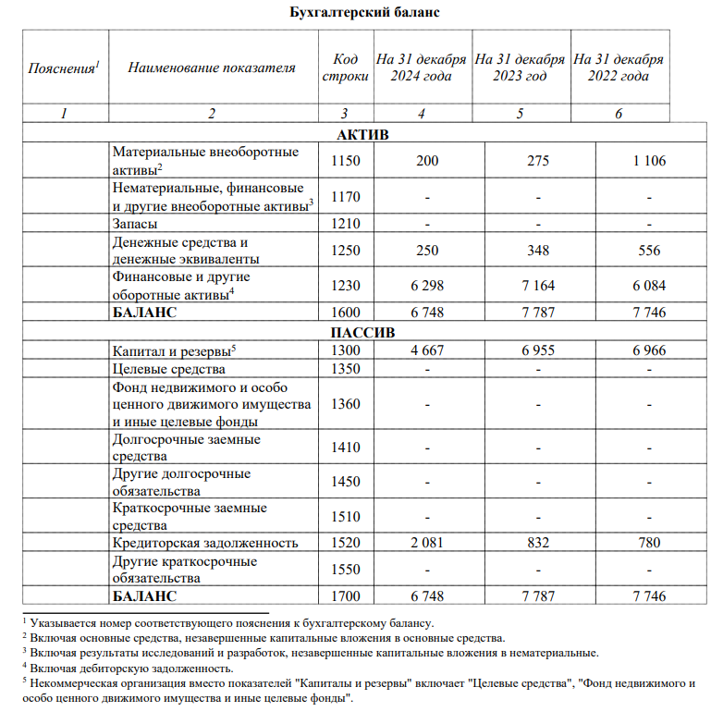
Рисунок А.1 – Бухгалтерский баланс ООО «АФ «Эксперт»

Приложение Б
Отчёт о финансовых результатах ООО «АФ «Эксперт»
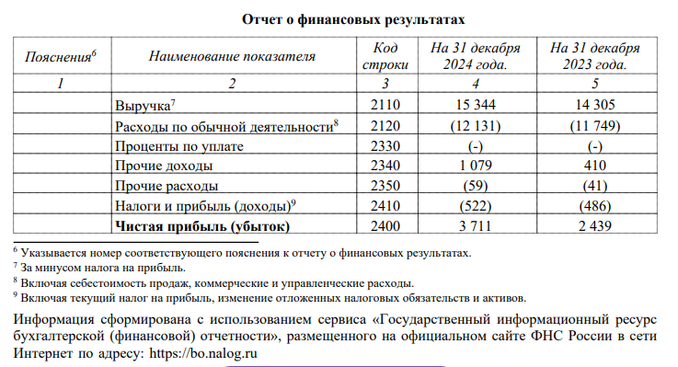

Рисунок А.2 – Отчет о финансовых результатах ООО «АФ «Эксперт»

